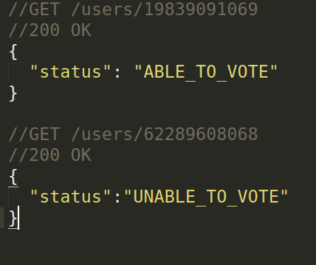
Avaliação técnica back-end V1

Objetivo
No cooperativismo, cada associado possui um voto e as decisões são tomadas em assembleias, por votação. Imagine que você deve criar uma solução backend para gerenciar essas sessões de votação.

Essa solução deve ser executada na nuvem e promover as seguintes funcionalidades através de uma API REST:

- Cadastrar uma nova pauta
- Abrir uma sessão de votação em uma pauta (a sessão de votação deve ficar aberta por um tempo determinado na chamada de abertura ou 1 minuto por default)
- Receber votos dos associados em pautas (os votos são apenas 'Sim'/'Não'. Cada associado é identificado por um id único e pode votar apenas uma vez por pauta)
- Contabilizar os votos e dar o resultado da votação na pauta

Para fins de exercício, a segurança das interfaces pode ser abstraída e qualquer chamada para as interfaces pode ser considerada como autorizada. A escolha da linguagem, frameworks e bibliotecas é livre (desde que não infrinja direitos de uso).

É importante que as pautas e os votos sejam persistidos e que não sejam perdidos com o restart da aplicação.

Tarefas bônus
- Tarefa Bônus 1 - Integração com sistemas externos
  - Integrar com um sistema que verifique, a partir do CPF do associado, se ele pode votar
    - GET https://user-info.herokuapp.com/users/{cpf}
    - Caso o CPF seja inválido, a API retornará o HTTP Status 404 (Not found). Você pode usar geradores de CPF para gerar CPFs válidos
    - Caso o CPF seja válido, a API retornará se o usuário pode (ABLE_TO_VOTE) ou não pode (UNABLE_TO_VOTE) executar a operação
Exemplos de retorno do serviço

- Tarefa Bônus 2 - Mensageria e filas
  - O resultado da votação precisa ser informado para o restante da plataforma, isso deve ser feito preferencialmente através de mensageria. Quando a sessão de votação fechar, poste uma mensagem com o resultado da votação
- Tarefa Bônus 3 - Performance
  - Imagine que sua aplicação possa ser usada em cenários que existam centenas de milhares de votos. Ela deve se comportar de maneira performática nesses cenários
  - Testes de performance são uma boa maneira de garantir e observar como sua aplicação se comporta
- Tarefa Bônus 4 - Versionamento da API
  - Como você versionaria a API da sua aplicação? Que estratégia usar?
Resposta: Utilizaria o modelo PATH onde especificaria a versão após a base da url, pois é uma das abordagens mais utilizadas, deixando a visualização e entendimento mais simples.

O que será analisado
- Simplicidade no design da solução (evitar over engineering)
- Organização do código
- Arquitetura do projeto
- Boas práticas de programação (manutenibilidade, legibilidade etc)
- Possíveis bugs
- Tratamento de erros e exceções
- Explicação breve do porquê das escolhas tomadas durante o desenvolvimento da solução
- Uso de testes automatizados e ferramentas de qualidade
- Limpeza do código
- Documentação do código e da API
- Logs da aplicação
- Mensagens e organização dos commits

Dicas
- Teste bem sua solução, evite bugs

Observações importantes
- Não inicie o teste sem sanar todas as dúvidas
- Iremos executar a aplicação para testá-la, cuide com qualquer dependência externa e deixe claro caso haja instruções especiais para execução do mesmo

